待解决问题：

* 四轮小车控制问题，这里属于差动四轮小车。舵机变向适用于四轮小车（前面两轮舵机控制，后面两轮由同一电机带动），差动驱动适合三轮小车（前面一万向轮，后两轮各用一电机带动）。那么差动四轮该如何设计

<https://zhuanlan.zhihu.com/p/38891615>

<https://blog.csdn.net/github_30605157/article/details/52175304>

* 1

1. 下载重要文件

正点原子官网或自己网盘下载探索者STM32F4网盘资料，重要文件有软件安装包、开发指南、电路原理图

<http://www.openedv.com/thread-13912-1-1.html>

1. 安装软件及驱动
2. 安装MDK5，从自己百度网盘下载软件及破解软件包keygen.zip，步骤见：

<https://blog.csdn.net/k1ang/article/details/79439891>

安装STM32F4包，两种安装方式

1. 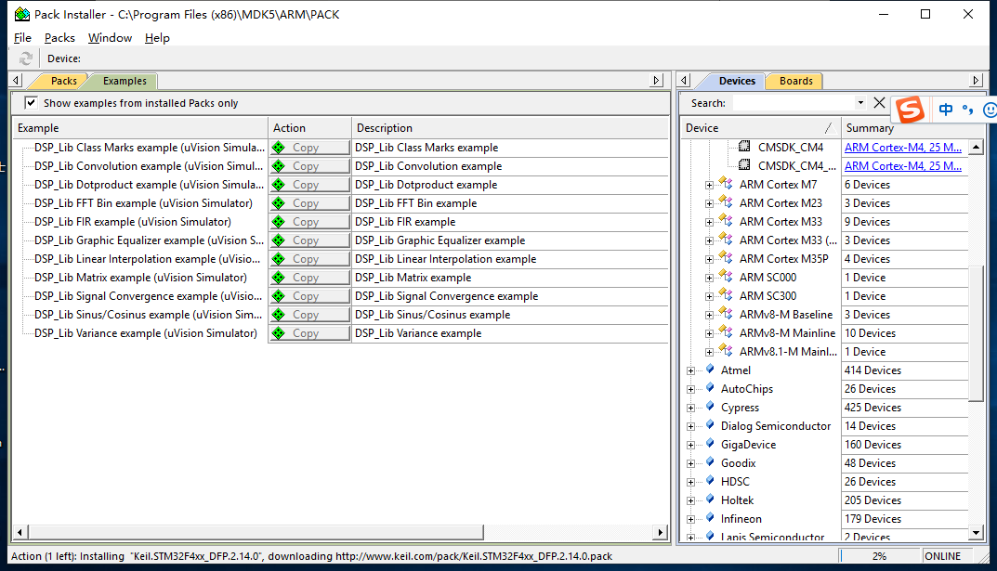直接通过软件安装界面pack选项下，不过经常以失败告终，最好按方法2手动下载安装
2. 从官网（<http://www.keil.com/dd2/pack/#/eula-container>）下载安装包（Keil.STM32F4xx_DFP.1.0.8.pack）安装，在A盘软件包中已下好，因为win10安装需要管理员权限，会报错，按如下方法解决，安装包执行程序在根目录UV4

<https://blog.csdn.net/qq_30592147/article/details/83273047>

1. 程序下载(详见开发指南)
2. ST-link下载：安装ST-link驱动
3. USB下载：CH340驱动+flymcu
4. 1